*Группа:* 5_16JavaST_EPAM_Evening

*Автор:* Черных Ольга

*Тема:* Сеть LikeIT

Содержимое таблиц БД:

1. account

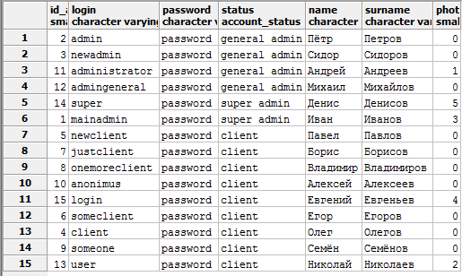

1. category

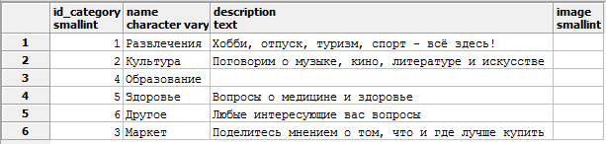

1. message

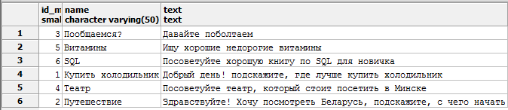

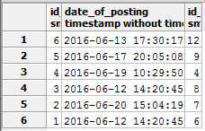

1. answer

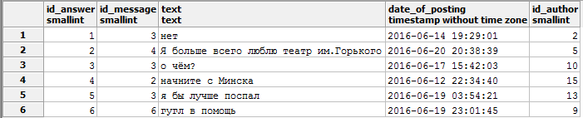

1. mark

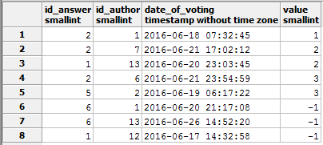

1. image

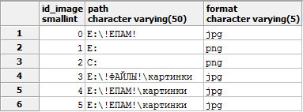

1. Поиск всех ответов на некоторое сообщение (в примере 3):

SELECT id_answer, text, date_of_posting, id_author FROM answer WHERE id_message=3;

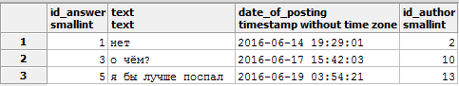

1. Поиск всех сообщений категории по идентификатору(в примере 1):

SELECT id_message, name, text, id_category, date_of_posting, id_author

FROM message WHERE id_category=1;





1. Вычисление рейтинга по идентификатору аккаунта(в примере 5):

SELECT avg(tab.value) FROM (SELECT mark.value FROM mark WHERE mark.id_answer=(SELECT answer.id_answer FROM answer WHERE answer.id_author=5)) AS tab;



1. Получить все сообщения, которые были опубликованы в текущем месяце:

SELECT id_message, name, text, id_category, date_of_posting, id_author

FROM message

WHERE date_part('year',date_of_posting)=date_part('year',current_timestamp)

AND date_part('month',date_of_posting)=date_part('month',current_timestamp);

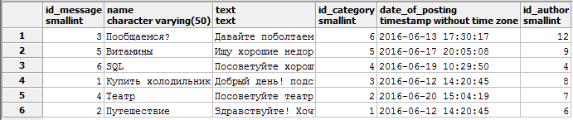

1. Получить идентификаторы аккаунтов и сообщений, авторами которых они являются:

SELECT account.id_account, message.id_message

FROM account LEFT JOIN message ON account.id_account=message.id_author; 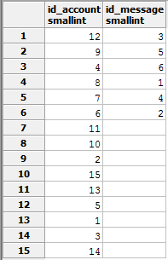

1. Получить список идентификаторов аккаунтов, которые являются авторами хотя бы одного ответа на сообщение:

SELECT account.id_account

FROM account WHERE account.id_account IN

(SELECT answer.id_author FROM answer GROUP BY answer.id_author HAVING count(*)>0);

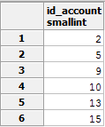

1. Получить имена, фамилии и идентификаторы пользователей и администраторов и текст отправленных ими сообщений и ответов:

SELECT account.id_account, account.name, account.surname, us.text

FROM account,

(SELECT text,id_author FROM message UNION SELECT text, id_author FROM answer) AS us WHERE account.id_account=us.id_author;

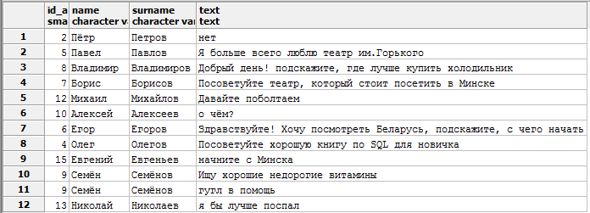

1. Получить фамилии всех пользователей и администраторов, отправивших хотя бы одно сообщение:

SELECT account.surname FROM account WHERE account.id_account IN

(SELECT id_author FROM message WHERE message.id_author = account.id_account);

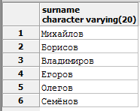

1. Получить идентификаторы, имена, фамилии пользователей и администраторов и идентификаторы и названия категорий, к которым относятся опубликованные ими сообщения:

SELECT account.id_account,account.name, account.surname, cat.id_category,cat.name

FROM account,(SELECT category.id_category, category.name FROM category) AS cat

WHERE account.id_account IN (SELECT message.id_author FROM message

WHERE message.id_category=cat.id_category);

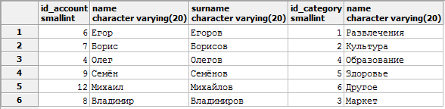

1. Поиск фотографии по идентификатору аккаунта(в примере 14):

SELECT image.path, image.id_image,image.format FROM image

WHERE image.id_image=

(SELECT account.photo FROM account WHERE account.id_account=14);